**Лабораторная работа 3**

Форкаем репозиторий:

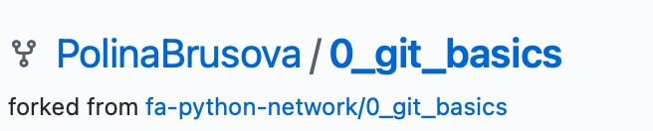

Клонируем к себе в папку:

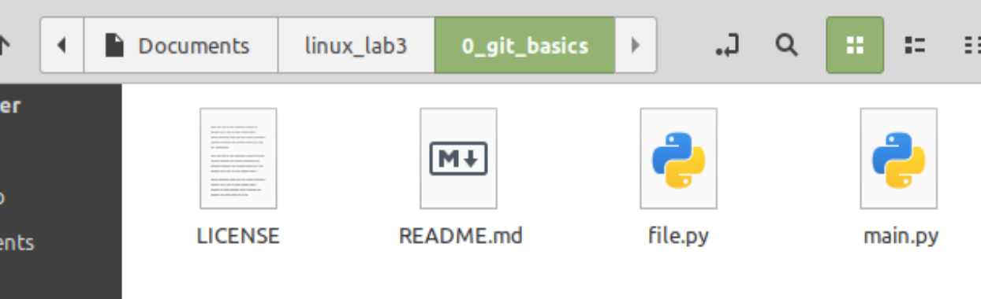

Создаем скрипт произвольного содержимого:

Коммитим:

Создаем коммит с комментарием:

Добавляем коммит с ошибкой:

Делаем пару коммитов:

Считываем изменения с удаленного репозитория (но их нет, так как все новые коммиты на нашей локальной машине)

